

**Қаражал қаласы бойынша жайылымдарды басқару және оларды пайдалану жөніндегі 2024-2025 жылдарға арналған жоспарын бекіту туралы**

Ұлытау облысы Қаражал қалалық мәслихатының 2023 жылғы 27 желтоқсандағы № 106 шешімі

      Қазақстан Республикасының "Қазақстан Республикасындағы жергілікті мемлекеттік басқару және өзін-өзі басқару туралы", "Жайылымдар туралы" Заңдарына, "Жайылымдарды ұтымды пайдалану қағидаларын бекіту туралы" 2017 жылғы 24 сәуірдегі Қазақстан Республикасы Премьер-Министрінің орынбасары, Қазақстан Республикасы Ауыл шаруашылығы министрінің №173 бұйрығына, "Жайылымдардың жалпы алаңы түсетін жүктеменің шекті рұқсат етілетін нормасын бекіту туралы" 2015 жылғы 14 сәуірдегі Қазақстан Республикасы Ауыл шаруашылығы министрінің № 3-3/332 бұйрығына сәйкес, Қаражал қаласының аумағында жайылымдарды тиімді пайдалану және мал шаруашылығы өнімінің өнімділігін арттыру мақсатында, Қаражал қалалық мәслихаты ШЕШІМ ҚАБЫЛДАДЫ:

      1. Қоса берілген Қаражал қаласы бойынша жайылымдарды басқару және оларды пайдалану жөніндегі 2024-2025 жылдарға арналған жоспары бекітілсін.

      2. Осы шешім оның алғашқы ресми жарияланған күнінен кейін күнтізбелік он күн өткен соң қолданысқа енгізіледі.

|  |  |
| --- | --- |
| *Қалалық мәслихаттың төрағасы* | *З.Оспанова* |

|  |  |
| --- | --- |
|  | Қаражал қалалық мәслихатының 2023 жылғы 27 желтоқсандағы № 106 шешіміне қосымша |

**Қаражал қаласы бойынша жайылымдарды басқару және оларды пайдалану жөніндегі 2024 - 2025 жылдарға арналған жоспары**

**1 тарау. Кіріспе**

      1. Осы Қаражал қаласы бойынша жайылымдарды басқару және оларды пайдалану жөніндегі 2024 - 2025 жылдарға арналған жоспар Қазақстан Республикасының 2017 жылғы 20 ақпандағы "Жайылымдар туралы" Заңына сәйкес жайылымдарды ұтымды пайдалану, жем-шөпке қажеттілікті тұрақты қамтамасыз ету және жайылымдардың тозу процестерін болдырмау мақсатында қабылданды.

      2. Жоспарды әзірлеу үшін келесі ақпарат пайдаланылды:

      Ұлытау облысының ветеринария басқармасының "Жаңаарқа аудандық ветеринариялық станциясы" шаруашылық жүргізу құқығындағы коммуналдық мемлекеттік кәсіпорынының Қаражал қаласындағы филиалымен берілген, ветеринариялық-санитариялық объектілер туралы мәліметтер;

      Ұлытау облысының ветеринария басқармасының "Жаңаарқа аудандық ветеринариялық станциясы" шаруашылық жүргізу құқығындағы коммуналдық мемлекеттік кәсіпорынының Қаражал қаласындағы филиалымен берілген, ауыл шаруашылығы жануарлары мал басының саны туралы деректер;

      Ұлытау облысының ветеринария басқармасының "Жаңаарқа аудандық ветеринариялық станциясы" шаруашылық жүргізу құқығындағы коммуналдық мемлекеттік кәсіпорынының Қаражал қаласындағы филиалымен берілген, үйірлердің, отарлардың, табындардың саны туралы деректер;

      мемлекеттік органдар, жеке және (немесе) заңды тұлғалар берген өзге де деректер.

      3. Қаражал қаласының көлемі 79 243 гектарды құрайды, соның ішінде 2002 гектар жер - жайылымдар. Қазіргі уақытта жайылымдық жерлердің барлығы пайдаланылуда.

      4. Саланы тұрақты дамытудың құрамдасы ауыл шаруашылығы маңызы бар жерлерді ұтымды пайдалану болып табылады.

      5. Ауыл шаруашылығы мақсатындағы жерді ұтымды пайдалану - жер учаскелерінің меншік иелері мен жер пайдаланушылардың ауыл шаруашылығы өнімін өндіру процесінде жер пайдалану мақсаттарын жүзеге асыруда жерді қорғауды және табиғи факторлармен өзара оңтайлы әрекеттесуді есепке ала отырып, топырақтың құнарлылығы мен жердің мелиоративтік жай-күйінің айтарлықтай нашарлауына әкеліп соқтырмайтын тәсілдерімен жоғары дәрежеге жетуді қамтамасыз ету.

      6. Жайылым пайдаланушылар үшін жайылымдарды оларды тоздырмай тиімді пайдалану басты міндеті болып табылады.

      7. Осыған байланысты, 2024 - 2025 жылдарға жайылымдарды басқару және оларды пайдалану бойынша жоспары, азықтық қажеттілігін және жайылымдардың тозу процесін алдын алуды қамтамасыз етуге мүмкіндік беретін ауыл шаруашылығы құрылымдары мен тұрғындар үшін жайылым айналымдарының схемалары дайындалды.

**2 тарау. Жалпы мәліметтер**

      8. Қаражал - облыстық бағыныстағы өнеркәсіптік қала, облыс орталығы - Жезқазған қаласынан шығысқа қарай 255 шақырым, Қарағанды қаласынан оңтүстік-батысқа қарай 300 шақырым және республика астанасы – Астана қаласынан 537 шақырымда орналасқан.

      9. Қаражал қаласы Ұлытау облысының орталық бөлігінде және Жаңаарқа ауданының жартылай шөлейт және шөлейт аймақ жерлерінде, Бетпақ Дала шекарасының солтүстігіне жақын орналасқан. Құрамында үш қоныс: Қаражал қаласы, Жәйрем кенті, Шалғы кенті.

      10. Қаражал қаласы тау-кен өнеркәсіп саласы дамыған қалалардың бірі болып табылады. Экономика дамуының негізгі бағыты тау-кен өндіру және өңдеу өнеркәсібі болып табылады. Қалада 2 қала құраушы кәсіпорындар орналасқан – "Жәйрем кен байыту комбинаты" Акционерлік қоғамы, "Өркен – Атасу" өкілдігі Өркен "ЖШС".

      11. Қала халқын азық-түлік өнімдерімен қамтамасыз ететін экономиканың агралық секторының негізгі бағыттарының бірі - мал шаруашылығы болып табылады. Ал өсімдік өсіру Қаражал қаласында іс жүзінде дамымаған, жеміс-жидектер үй жанындағы учаскелерде өздеріне пайдалану үшін өсіреді.

**3 тарау. Климат**

      12. Қаланың климаты құбылмалы - суық қыс және құрғақ ыстық жаз. Жыл бойы күшті жел байқалып тұрады. Қысқы уақытта басым желдер шығыс, солтүстік және солтүстік-шығыс бағыттан, орташа желдің жылдамдығы қыста 3,4-5,7 м/с құрайды. Жазда басым желдер солтүстік, солтүстік-шығыс және солтүстік –батыстан 3,9-5,7 м/с құрайды. Жыл бойына күшті желдер байқалады және жазда шаңды, қыста боран тудырады.

**4 тарау. Жер бедері**

      13. Қаланың жер бедері өзімен азтолқынды жазық учаскелерімен ұсынылады, жазықтардағы ұсақ шоқыларының абсолюттік белгілері 400-500 м құрайды, жекелеген рельеф нысандары - шоқылар, тізбектер, қыраттардың ең жоғары белгісі 800 м жетеді. Жазықтардың беттері өзендер арналарымен, уақытша су көздерімен тегістелген. Еңіс беті әлсіз және Сарысу өзеніне, солтүстік бөлігінде солтүстік-батыс, оңтүстік бөлігінде батыс және оңтүстік-батыс жағына бағытталған.

**5 тарау. Өсімдік**

      14. Өсімдіктер құрғақ далалық аймағының басымдылығымен сипатталады, құрғақшылыққа төзімді көп жылдық шөптер - көбінесе бетеге, боз қараған, қылқанбоз, жусан кездеседі. Шаруашылық жоспарында осы аумақтар кең жайылым алқаптарын ұсынады. Кестеден көргеніміздей, қала территориясы табиғи жағрапиялық жағдайына байланысты жерлердің 3 санатына бөлінеді. Жерлердің бұл санаттары олардың мақсаттарына сай пайдаланылады. Егер қала жайылымдарына жалпылама сипаттама беретін болсақ, олардың өнімділігі тұрақты емес, яғни жылдан жылға жаңбыр мен қардың көлеміне қарай өзгеріп отырады. Шөптің шығымдылығы жылдың ауа-райына қарай, гектарына 1,8 центнерден 3 центнерге дейін өзгеруі мүмкін.

**6 тарау. Гидрография, гидрология және сулану**

      15. Гидрографиялық торабы нашар дамыған және солтүстік шекара аймағында ағып өтетін Сарысу өзенінің бассейніне жатады, оған сол жағалауынан Атасу, Талды-Манақа және ұсақ салалары құяды. Атасу өзені Қаражал қаласының 20 километр шығысында ағады, шамамен қаладан солтүстікке қарай 70 километр Сарысу өзені ағып өтеді. Өзендердің графикалық желісін қаланың батыс жағынан 56 километр ағатын ұсақ өзендер Еспе, Байыр және басқа да жүретін өзендер толықтырады. Қаланың оңтүстік бөлігінде ұсақ су ағындары Көктас, Атасу, Кенжебайсамай, сондай-ақ көптеген уақытша ағын сулар ағады. Қала аумағы жер асты суларымен әлсіз және біркелкі емес қамтамасыз етілген. Сарысу өзенінің аңғарында қаланы шаруашылық-ауыз сумен қамтамасыз ету үшін Тұзкөл жерасты суларының көздері барланған, соның есебінен жүзеге асырылуда.

**7 тарау. Геоботаника**

      16. Қаражал қаласының әкімшілік аумағы күлгін-қызғылт топырақ белдем тармағында құрғақ дала аймағында орналасқан және Орталық Қазақстанның шет аймағына жатады.

**8 тарау. Топырақ**

      17. Топырақ жамылғысы шөл және шөлейт аймақтарға тән ашық каштанды және қоңыр топырақтардан тұрады. Топырақ төмен қасиеттерімен, кеңінен таралған тұзды және сортаңданған топырақтың әртүрлілігімен ерекшеленеді. Ал аймақтық топырақтар өзендер мен су ағындарының аңғарларында дамыған шалғынды және шалғынды-қоңыр топырақтармен, сондай-ақ төбелер мен биіктіктердің беткейлерінде қиыршық тасты-сазды нашар дамыған топырақтармен қамтамасыз етілген. Солтүстік-батыс бөлігінде құмды топырақ кең таралған, игеру кезінде ұсатылуға оңай ұшырайды.

**9 тарау. Жайылымдарды тиімді пайдалану**

      18. Қаражал қаласының аумағында 2 кент орналасқан, негізінен малдың көбі үйде ұсталады, жылдың алты айы ішінде елді мекеннің шеткі аумақтарында жайылады, яғни малдар елді мекендер аумағынан 3-5 километрден алыстамайды. Қазір осы жерлердің жартысынан көбі бүлінген, тозығы жеткен. Себебі, халықтың қолында шаруа қожалықтарының мыңнан астам малдары мен үй жануарлары ұсталынады, сәйкесінше малдың тығыздығы осы аймақта қолданылатын көлемнен (нормативтен) бірнеше есе асып түседі.

      Нақты жайылымдық жерлердің 2002 гектарының 95,6 % мал жайылымы үшін қолданылады. Бұл жерлердің көпшілігі қала және кенттерге жақын аумақтарға орналасқан. Қаражал қаласы жерлерінің аумағында малдарға рационның негізгі құрамдас бөлігі болып жайылымдық мал азығы, шөп, табиғи шалғындар қызмет етеді.

      Жобаланатын аумақ шөл және шөлейт аймақта орналасқан. Шөлді аймақ дала аймағынан дерлік астық тұқымдастардың толық болмауымен және әр түрлі шөптердің өте кедейлігімен ерекшеленеді. Бұл жерде негізгі түрлері болып жусан және кейбір көделер табылады. Әр түрлі кіші өсімдіктер жеткілікті. Ұсақ төбелердің өсімдіктері көктемгі-жазғы-күзгі маусымда ұсақ малдар мен түйелерге арналған жайылым болып табылады.

      Ерте көктемде барлық жерде ашық түсті қызғалдақ, шайыр, тырсықтың жекелеген даналарын, сексеулдің қара және ақ түстерін кездестіруге болады.

      Құмдар арасында қара сексеуіл, күміс түстес шеңгіл, көп бұтақты жыңғыл және тағы басқалары шығады.

      Өсімдік қауымдастықтарының биіктегілер арасында келесі кешендер ерекшеленеді: жусан, қалтық, тобылғы және қараған.

      Жайылымның басым бөлігін карағандар жайлаған. Қар ұстауда бұталар оң рөл атқарып, топырақты ылғалдандырады және жайылымның өнімділігі айтарлықтай артады.

      Қазіргі уақытта жайылымдарды пайдалану және көп малды бағу тәртібін сақтамау, жердің күтіп-бапталмауына байланысты жемдік өсімдіктер қоры жылдан жылға кемуде. Жалпы алғанда, ғылыми негізделген тәжірибеде жайылымдардың көп жыл бойына өнімділігін сақтау үшін үш негізгі талаптарды ескеру қажет:

      1) жайылымдық учаскелерде мал санының нормаларын сақтау;

      2) жайылымдарды пайдаланғаннан соң 30-40% жалпы өнімнің сақталуы шарт.

      Жайылымда мал жайылымынан соң өсімдіктердің биіктігі 4-5 сантиметр болуы шарт. Себебі, мал өсімдіктің барлық жапырақтарын жеп қояды, қыс кезінде олардың қорларында пайдалы заттардың құрамы азайып кетеді. Кейде қыс кезінде шөпті үсік шалады, ал, аман қалғандары көктемде гүлдегендерімен төменгі сападағы шөптер санатына кіреді.

      3) Малды жаю мерзімдерін сақтауға кеңес береміз. Малды көктемде жаю көптеген көпжылдық шөптердің (дәнді дақылдар) түктенуінен кейін 10-12 күннен соң бастау қажет. Ал, қалғандары салалы шөп болып өскеннен соң малды жаю керек (жиі бұташалар).

      Осы ережелерді сақтамау келесі жылы жайылымдағы өнімдердің төмендеуіне алып келеді. Алайда, осыған қарамастан жыл бойына жайылымдардағы шөптердің құнарлығы түрлі себептермен өзгерулері мүмкін.

      Қазіргі күнде шалғындық шөп өсімдіктерінің жерлері мен жайылымдардың геоботаникалық құрамы жалпы алғанда түбімен өзгеріске ұшыраған. Мұндай жағдай басқа агротехникалық шаралар мен жерлерді мелиорациялауды өткізуді талап етеді. Шөптің бастапқы өсуін қалпына келтіруді қажет ететін жарамсыз, тозығы жеткен жайылымдар үшін ауыспалы жайылымдар бойынша ғылыми негізде жүргізу керек.

      Қалада ветеринар мамандармен, жабдықтармен (компьютерлер, тоңазытқыштар, қажетті аспаптар) толық қамтылған бір ветеринарлық станция бар. Ауылдық округтердің малдарын жайылымдарға жаюға шығарудың алдында жоспарланған жыл сайынғы эпизоотикаға қарсы шаралар, ветеринарлық-алдын алу егулер, аллергиялық және күкірттік тексеру жұмыстары толық көлемде жүзеге асырылады. Малды селқос ұстау, малдың шағылысуы, төлдеуі кездерінде бақылаудың жоқтығы, малдың денсаулығына байланысты қадағалаудың жоқтығы, малдардың бірігуі, топтасу ережелерінің жоқтығы және басқа да бұзушылықтар жануарлар (малдар) арасында жұқпалы инфекциялардың таралуына жол ашады. Сондықтан да жайылымдарды пайдалану және малдарды ұстауда ветеринарлық-санитарлық және зоогигиненалық ережелерді қатаң сақтау қажет. Ауру орын алған жерлерде жануарларды (малдарды) егу, залалсыздандыру, дератизациялау жұмыстары жүргізілуі шарт. Қаражал қаласында өлген малды көмуге арналған 1 орын бар. Бұл жерге аймақта өлген малдардың, жануарлардың мәйіттерін жағу және инсениратор әдісімен жойылады. Жәйрем кентінде типтік жобадағы мал көміндісін салу талап етіледі.

      2023 жылы Қаражал қаласы әкімінің аппараты мен Байдалы би, Ақтүбек, Ш.Ералиев ауылдық округтер әкімдіктері арасындағы, Байдалы би, Ақтүбек, Ш.Ералиев ауылдық округтерінің алшақ жайылымдық жерлерінен Қаражал қаласы мен Жәйрем кентіндегі мал шаруашылығымен айналысатын тұлғаларының мал жаюына жәрдемдесу және рұқсат ету құқықтары мен заңды мүдделерін қорғау мәселелері бойынша Меморандумға қол қойылған.

      Байдалы би ауылдық округі – 15 000 га жерлер;

      Ақтүбек ауылдық округі – 15 000 га жерлер;

      Ш.Ералиев ауылдық округі – 20 000 га жерлер.

      Әр түрлі табиғи аймақтар мен жайылымдар түрлеріне сәйкесінше жайылымдар айналымының сызбалары әзірленеді.

      Мал айдау және алыс мал жайылымы сынды жайылымдарды пайдаланудың 2 жүйесі бар. Біріншісі, жайылым малқорада 3 километр қашықтықта орналасқан жағдайда, екіншісі алыс қашықтықта жайылымдардың орналасу жағдайында болуы мүмкін.

      Осы жоспарда жайылымдарды жақыннан пайдаланудың жүйесі келтірілген.

      ІММ және ҰММ табыны жақын жайылымдарда жайылады.

      Суғару құрылғылары. Көктем мезгілінде балғын шөпке жаю кезеңінде малдарды (жануарларды) 3-4 рет суғару керек, жаз кезінде ыстық уақытта 7-8 ретке дейін. Ең жақсы суғару орындары - таза өзендер, бұлақтар, таза тоған сулары. Лас, тұрып қалған сулармен малды, жануарды суғару жарамсыз болып есептеледі және жануарлардың ауруға шалдығуларына алып келеді, әсіресе ішек ауруларын тудырады.

      Қоралардың құрылысы. Қоралар кең, жетерлі деңгейдегі енді, мал сығылысып және топырлап тұрмас үшін кең көлемді түрде жасалған. Қоралардың ені 100 ірі мүйізді малға 20-25 метр, бір жылдық жас малдарға 10-15 метр, жылқы табынына 15-20 метр, 500-600 бас отар қойға 30-35 метр.

      Елімізде мал шаруашылығын дамыту бірінші кезекте жемдік базаны ұдайы қалыптастыру және оларды нығайтумен байланысты болып отыр. Малдың жемінің негізгі құрамы болып жайылымдардың шүйгіндігі болып саналады. Қаладағы жерлерді тиімді пайдалануды ұйымдастыру Заңның талаптарына сәйкес басқару, жоспарлау жүйесінде бірнеше шараларды талап етеді. Қазіргі күнде жайылымдық ресурстарды рационалды және тұрақты басқару мәселелері көкейтесті болып отыр.

      Осы жоспарда қаламызда мал шаруашылығын дамытуға арналған табиғи жайылымдарды ұқыпты пайдалануды реттеуші нақты шаралар қарастырылған. Егер қалада жайылымдық жерлерді тиімді пайдаланудың тетіктерін дұрыс жолға қойсақ мал басының өсімін, олардан өндірген сүт, ет және басқа да өнімдердің көлемін арттыруға болады.

**10 тарау. Жайылымдарды басқару және оларды пайдалану жөніндегі жоспар**

      19. Жайылымдарды басқару және оларды пайдалану жөніндегі жоспар құрамында:

      1) Қаражал қаласының жер қорының көлемінің кестесін (1-қосымша);

      2) Аймақтағы жайылымдарды пайдалану жағдайының кестесін (2-қосымша);

      3) Аймақтағы ветеринарлық-санитарлық нысандар туралы мәліметтер (3-қосымша);

      4) Қаражал қаласы мен кенттері тұрғындарының мал жайылымдарымен қамтамасыз етілуі (4-қосымша);

      5) Ауыл шаруашылығы жануарларының түрлері бойынша қалыптастырылған үйірлердің, отарлардың, табындардың саны туралы ақпаратты (5-қосымша);

      6) Құқық белгілейтін құжаттар негізінде жер санаттары, жер учаскелерінің меншік иелері және жер пайдаланушылар бөлінісінде Қаражал қаласы аумағында жайылымдардың орналасу схемасын (6-қосымша);

      7) Құқық белгілейтін құжаттар негізінде жер санаттары, жер учаскелерінің меншік иелері және жер пайдаланушылар бөлінісінде Жәйрем кенті аумағында жайылымдардың орналасу схемасын (7-қосымша);

      8) Қаражал қаласы жайылым айналымдарының қолайлы схемасын (8-қосымша);

      9) Жәйрем кенті жайылым айналымдарының қолайлы схемасын (9-қосымша);

      10) Қаражал қаласы жайылымдарының, оның ішінде маусымдық жайылымдардың сыртқы және ішкі шекаралары мен алаңдары, жайылымдық инфрақұрылым объектілері көрсетілген картасын (10-қосымша);

      11) Жәйрем кенті жайылымдардың, оның ішінде маусымдық жайылымдардың сыртқы және ішкі шекаралары мен алаңдары, жайылымдық инфрақұрылым объектілері көрсетілген картасын (11-қосымша);

      12) Қаражал қаласы жайылым пайдаланушыларының су тұтыну нормасына сәйкес су көздеріне (көлдерге, өзендерге, тоғандарға, апандарға, суару немесе суландыру каналдарына, құбырлы немесе шахталы құдықтарға) қол жеткізу схемасын (12-қосымша);

      13) Жәйрем кенті жайылым пайдаланушыларының су тұтыну нормасына сәйкес су көздеріне (көлдерге, өзендерге, тоғандарға, апандарға, суару немесе суландыру каналдарына, құбырлы немесе шахталы құдықтарға) қол жеткізу схемасын (13-қосымша);

      14) Қаражал қаласының жайылымы жоқ жеке және (немесе) заңды тұлғалардың ауыл шаруашылығы жануарларының мал басын орналастыру үшін жайылымдарды қайта бөлу және оны берілетін жайылымдарға ауыстыру схемасын (14-қосымша);

      15) Жәйрем кентінің жайылымы жоқ жеке және (немесе) заңды тұлғалардың ауыл шаруашылығы жануарларының мал басын орналастыру үшін жайылымдарды қайта бөлу және оны берілетін жайылымдарға ауыстыру схемасын (15-қосымша);

      16) Қаражал қаласының жайылымдармен қамтамасыз етілмеген жеке және (немесе) заңды тұлғаларының ауыл шаруашылығы жануарларының мал басын шалғайдағы жайылымдарға орналастыру схемасын (16-қосымша);

      17) Жәйрем кентінің жайылымдармен қамтамасыз етілмеген жеке және (немесе) заңды тұлғаларының ауыл шаруашылығы жануарларының мал басын шалғайдағы жайылымдарға орналастыру схемасын (17-қосымша);

      18) ауыл шаруашылығы жануарларын жаюдың және айдаудың маусымдық маршруттарын белгілейтін жайылымдарды пайдалану жөніндегі күнтізбелік графикті (18-қосымша) қамтиды.

|  |  |
| --- | --- |
|  | Қаражал қаласы бойынша 2024-2025 жылдарға арналған жайылымдарды басқару және оларды пайдалану жөніндегі Жоспарына 1 - қосымша |

**Қаражал қаласының жер қорының көлемі**

|  |  |  |
| --- | --- | --- |
| № | Жерлер санатының атауы | Алаңы (гектар) |
| 1 | Ауыл шаруашылығы мақсатындағы жерлер | 2002 |
| 2 | Елді мекендер | 74 134 |
| 3 | Өнеркәсіп, көлік, байланыс және басқада ауыл шаруашылығы мақсатындағы емес жерлері | 3107 |
|  | Барлығы | 79 243 |

|  |  |
| --- | --- |
|  | Қаражал қаласы бойынша 2024-2025 жылдарға арналған жайылымдарды басқару және оларды пайдалану жөніндегі Жоспарына 2 - қосымша |

**Аймақтағы жайылымдарды пайдалану жағдайы**

|  |  |  |  |  |
| --- | --- | --- | --- | --- |
| № | Елді мекендер | Алаңы, гектар | Соның ішінде | |
| жайылымдар | пайдалануда |
| 1 | Қаражал қаласы | 78 688 | 76 222 | 76 222 |
| 2 | Жәйрем кенті | 417 | 87 | 87 |
| 3 | Шалғия кенті | 138 | 6 | 6 |
|  | Барлығы | 79 243 | 76 315 | 76 315 |

|  |  |
| --- | --- |
|  | Қаражал қаласы бойынша 2024-2025 жылдарға арналған жайылымдарды басқару және оларды пайдалану жөніндегі Жоспарына 3 - қосымша |

**Аймақтағы ветеринарлық-санитарлық нысандары туралы мәліметтер**

|  |  |  |  |  |  |
| --- | --- | --- | --- | --- | --- |
| № | Елді мекендер | Ветеринарлық станция | Жасанды ұрықтандыру пункттері | Өлген малды көметін жерлер | Жемдеу алаңдары |
| 1 | Қаражал қаласы | 1 |  | 1 |  |
| 2 | Жәйрем кенті |  |  |  |  |
| 3 | Шалғия кенті |  |  |  |  |
|  | Барлығы | 1 |  | 1 |  |

|  |  |
| --- | --- |
|  | Қаражал қаласы бойынша 2024-2025 жылдарға арналған жайылымдарды басқару және оларды пайдалану жөніндегі Жоспарына 4 - қосымша |

**Қаражал қаласы мен кенттері тұрғындарының мал жайылымдарымен қамтамасыз етілуі**

|  |  |  |  |  |  |  |  |
| --- | --- | --- | --- | --- | --- | --- | --- |
| № р/с | Елді мекендердің атауы | Малдың сантүрлілігі | Басы | Жасыл жемге қайта есептеудегі жайылым нормасы | | Кенттерге жақын орналасқан жайылым-дар алаңы | Қамты-луы, +,- |
| Бір басқа, га | Барлы-ғы, га |
| 1 | Қаражал қаласы | ІММ | 3570 | 25 | 8925 | 220 | -26965 |
|  |  | ҰММ | 2380 | 5 | 1190 |  |  |
|  |  | Жылқы | 4590 | 30 | 13770 |  |  |
| 2 | Жәйрем кенті | ІММ | 4100 | 25 | 10250 | 47 | -25553 |
|  |  | ҰМҚ | 3100 | 5 | 1550 |  |  |
|  |  | Жылқы | 4600 | 30 | 13800 |  |  |
| 3 | Шалғия кенті | ІММ | 330 | 25 | 825 | 443 | -772 |
|  |  | ҰММ | 120 | 5 | 60 |  |  |
|  |  | Жылқы | 110 | 30 | 330 |  |  |

|  |  |
| --- | --- |
|  | Қаражал қаласы бойынша 2024-2025 жылдарға арналған жайылымдарды басқару және оларды пайдалану жөніндегі Жоспарына 5 - қосымша |

**Ауыл шаруашылығы жануарларының түрлері бойынша қалыптастырылған үйірлердің, отарлардың, табындардың саны**

|  |  |  |  |  |
| --- | --- | --- | --- | --- |
| № | Елді мекен | Үйірлердің, отарлардың, табындардың саны | | |
| Ірі қара мал | Жылқылар | Ұсақ мал |
| 1 | Қаражал қаласы |  |  |  |
|  | Жаңа қала | 1 | 2 | 1 |
|  | Ескі қала | 1 | 1 | 1 |
|  | Ши ауылы | 1 | 1 | 1 |
|  | Темір жол станциясы | 1 | 1 | 1 |
|  | Ақтай ауылы | 2 | 1 | 1 |
| 2 | Жәйрем кенті |  |  |  |
|  | Кент орталығы | 2 | 1 | 2 |
|  | Ескі Жәйрем | 1 | 1 | 1 |
| 3 | Шалғия кенті | 1 |  |  |

|  |  |
| --- | --- |
|  | Қаражал қаласы бойынша 2024-2025 жылдарға арналған жайылымдарды басқару және оларды пайдалану жөніндегі Жоспарына 6 - қосымша |

**Құқық белгілейтін құжаттар негізінде жер санаттары, жер учаскелерінің меншік иелері және жер пайдаланушылар бөлінісінде Қаражал қаласы аумағында жайылымдардың орналасу схемасы**

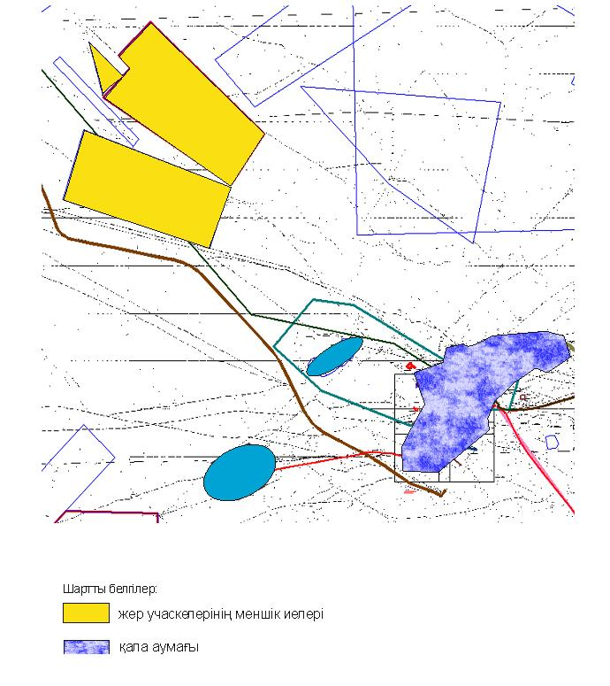

|  |  |
| --- | --- |
|  | Қаражал қаласы бойынша 2024-2025 жылдарға арналған жайылымдарды басқару және оларды пайдалану жөніндегі Жоспарына 7 - қосымша |

**Құқық белгілейтін құжаттар негізінде жер санаттары, жер учаскелерінің меншік иелері және жер пайдаланушылар бөлінісінде Жәйрем кенті аумағында жайылымдардың орналасу схемасы**

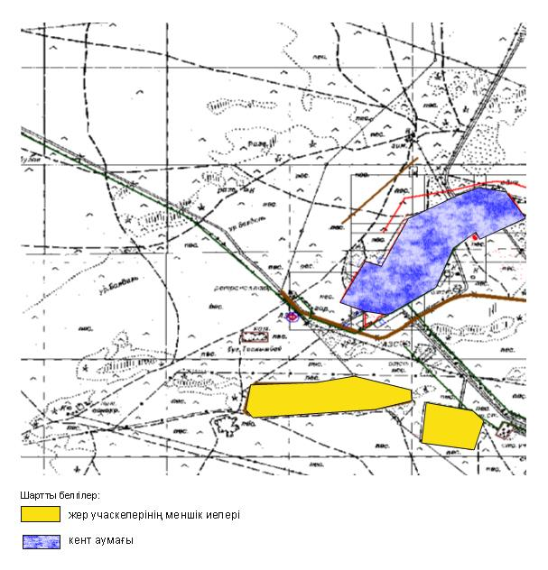

|  |  |
| --- | --- |
|  | Қаражал қаласы бойынша 2024-2025 жылдарға арналған жайылымдарды басқару және оларды пайдалану жөніндегі Жоспарына 8 - қосымша |

**Қаражал қаласы жайылым айналымдарының қолайлы схемасы**

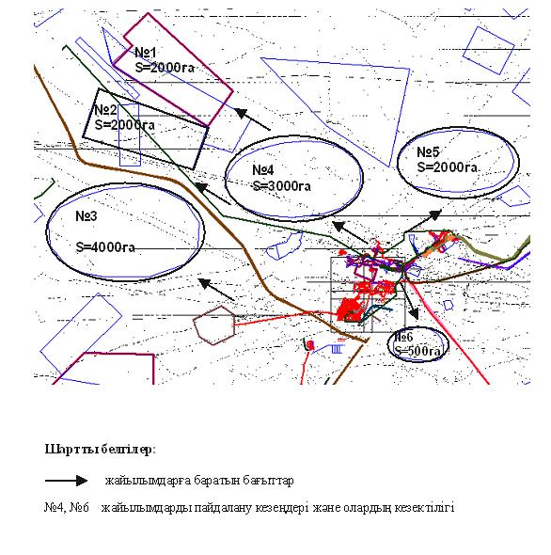

|  |  |
| --- | --- |
|  | Қаражал қаласы бойынша 2024-2025 жылдарға арналған жайылымдарды басқару және оларды пайдалану жөніндегі Жоспарына 9 - қосымша |

**Жәйрем кенті жайылым айналымдарының қолайлы схемасы**

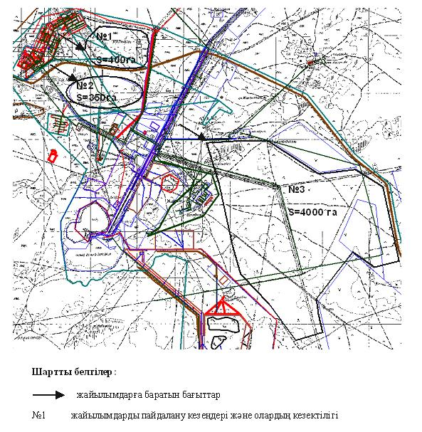

|  |  |
| --- | --- |
|  | Қаражал қаласы бойынша 2024-2025 жылдарға арналған жайылымдарды басқару және оларды пайдалану жөніндегі Жоспарына 10 - қосымша |

**Қаражал қаласы жайылымдарының, оның ішінде маусымдық жайылымдардың сыртқы және ішкі шекаралары мен алаңдары, жайылымдық инфрақұрылым объектілері көрсетілген картасы**

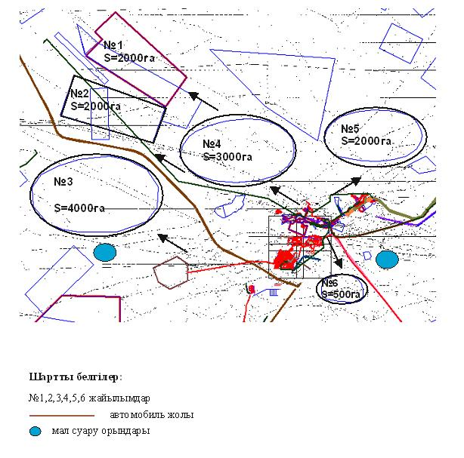

|  |  |
| --- | --- |
|  | Қаражал қаласы бойынша 2024-2025 жылдарға арналған жайылымдарды басқару және оларды пайдалану жөніндегі Жоспарына 11 - қосымша |

**Жәйрем кенті жайылымдардың, оның ішінде маусымдық жайылымдардың сыртқы және ішкі шекаралары мен алаңдары, жайылымдық инфрақұрылым объектілері көрсетілген картасы**

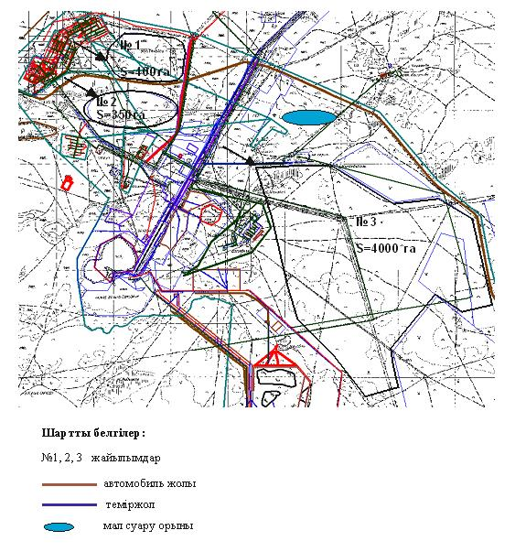

|  |  |
| --- | --- |
|  | Қаражал қаласы бойынша 2024-2025 жылдарға арналған жайылымдарды басқару және оларды пайдалану жөніндегі Жоспарына 12 - қосымша |

**Қаражал қаласы жайылым пайдаланушыларының су тұтыну нормасына сәйкес су көздеріне (көлдерге, өзендерге, тоғандарға, апандарға, суару немесе суландыру каналдарына, құбырлы немесе шахталы құдықтарға) қол жеткізу схемасы**

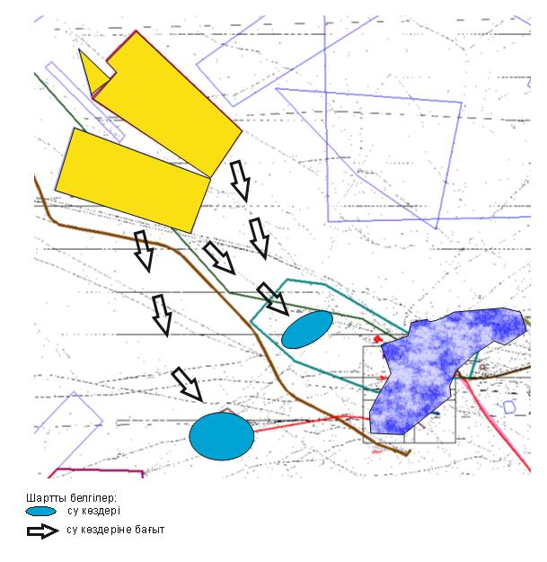

|  |  |
| --- | --- |
|  | Қаражал қаласы бойынша 2024-2025 жылдарға арналған жайылымдарды басқару және оларды пайдалану жөніндегі Жоспарына 13 - қосымша |

**Жәйрем кенті жайылым пайдаланушыларының су тұтыну нормасына сәйкес су көздеріне (көлдерге, өзендерге, тоғандарға, апандарға, суару немесе суландыру каналдарына, құбырлы немесе шахталы құдықтарға) қол жеткізу схемасы**

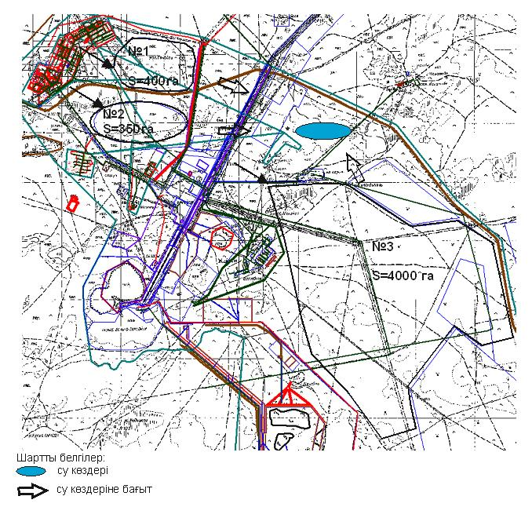

|  |  |
| --- | --- |
|  | Қаражал қаласы бойынша 2024-2025 жылдарға арналған жайылымдарды басқару және оларды пайдалану жөніндегі Жоспарына 14 - қосымша |

**Қаражал қаласының жайылымы жоқ жеке және (немесе) заңды тұлғалардың ауыл шаруашылығы жануарларының мал басын орналастыру үшін жайылымдарды қайта бөлу және оны берілетін жайылымдарға ауыстыру схемасы**

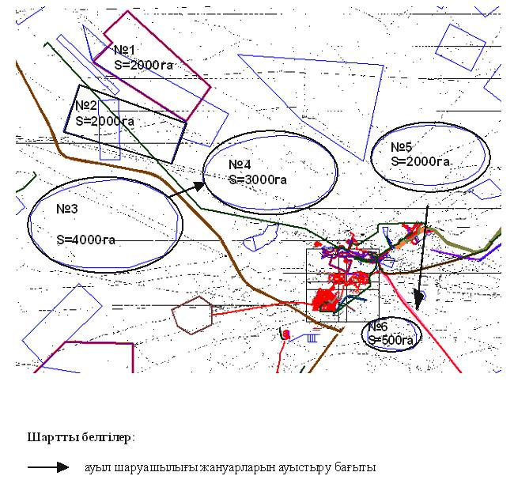

|  |  |
| --- | --- |
|  | Қаражал қаласы бойынша 2024-2025 жылдарға арналған жайылымдарды басқару және оларды пайдалану жөніндегі Жоспарына 15 - қосымша |

**Жәйрем кентінің жайылымы жоқ жеке және (немесе) заңды тұлғалардың ауыл шаруашылығы жануарларының мал басын орналастыру үшін жайылымдарды қайта бөлу және оны берілетін жайылымдарға ауыстыру схемасы**

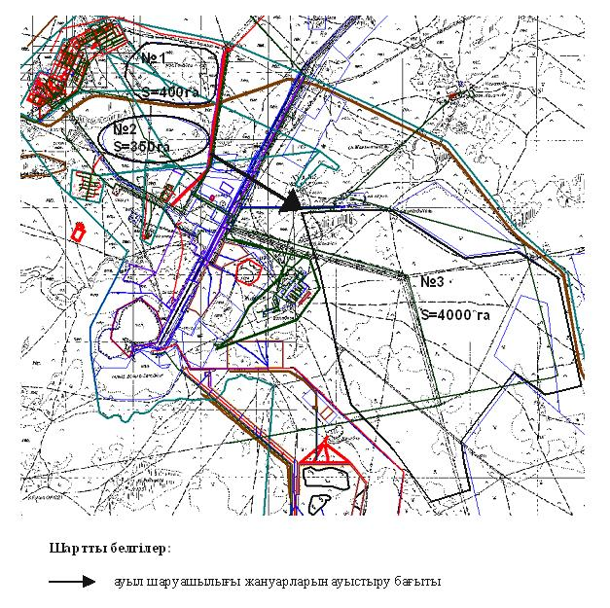

|  |  |
| --- | --- |
|  | Қаражал қаласы бойынша 2024-2025 жылдарға арналған жайылымдарды басқару және оларды пайдалану жөніндегі Жоспарына 16 - қосымша |

**Қаражал қаласының жайылымдармен қамтамасыз етілмеген жеке және (немесе) заңды тұлғаларының ауыл шаруашылығы жануарларының мал басын шалғайдағы жайылымдарға орналастыру схемасы**

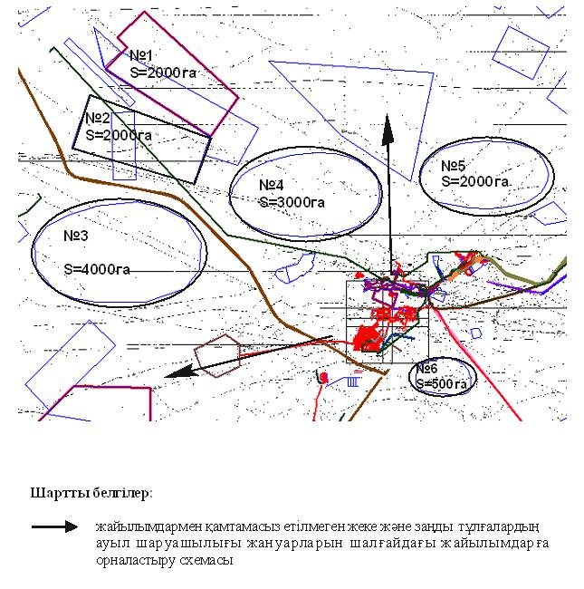

|  |  |
| --- | --- |
|  | Қаражал қаласы бойынша 2024-2025 жылдарға арналған жайылымдарды басқару және оларды пайдалану жөніндегі Жоспарына 17 - қосымша |

**Жәйрем кентінің жайылымдармен қамтамасыз етілмеген жеке және (немесе) заңды тұлғаларының ауыл шаруашылығы жануарларының мал басын шалғайдағы жайылымдарға орналастыру схемасы**

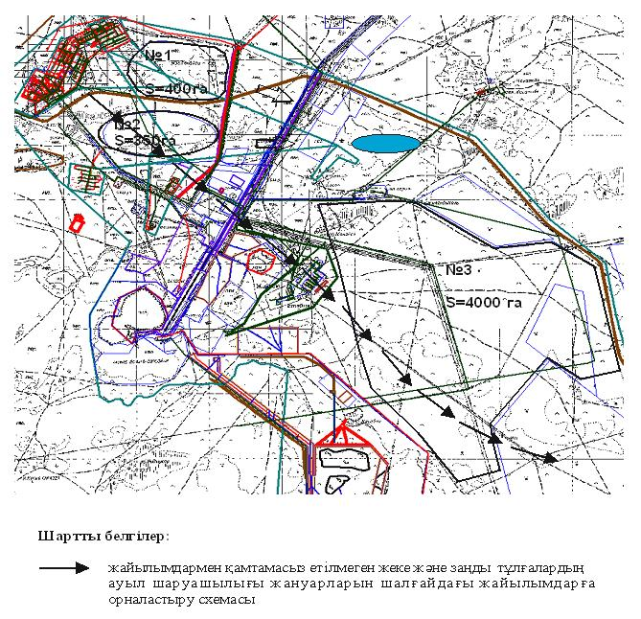

|  |  |
| --- | --- |
|  | Қаражал қаласы бойынша 2024-2025 жылдарға арналған жайылымдарды басқару және оларды пайдалану жөніндегі Жоспарына 18 - қосымша |

**Ауыл шаруашылығы жануарларын жаюдың және айдаудың маусымдық маршруттарын белгілейтін жайылымдарды пайдалану жөніндегі күнтізбелік график**

|  |  |  |  |
| --- | --- | --- | --- |
| № | Елді мекендер | Жайылымдарда мал жаюдың басталуы | Жайылымдарда мал жаюдың аяқталуы |
| 1 | Қаражал қаласы | Сәуірдің басы | Қарашаның аяғы |
| 2 | Жәйрем кенті | Сәуірдің басы | Қарашаның аяғы |
| 3 | Шалғия кенті | Сәуірдің басы | Қарашаның аяғы |

© 2012. Қазақстан Республикасы Әділет министрлігінің «Қазақстан Республикасының Заңнама және құқықтық ақпарат институты» ШЖҚ РМК